**EXCELENTÍSSIMO SENHOR PRESIDENTE DA CÂMARA**

**MUNICIPAL DE SUMARÉ**

**INDICO** ao Excelentíssimo Senhor Prefeito Municipal, que determine a Secretaria competente, providência no sentido de instalar semáforos na Rua Rodrigo Ramos Ayala, cruzamento com a Rua Edson Nunes dos Santos.

A solicitação se faz necessária, tendo em vista no local, o fluxo de veículos é bastante grande, principalmente nos horários de pico, necessitando dos aparelhos semafóricos para controle do trânsito.

Sala das sessões, 26 de abril de 2021.

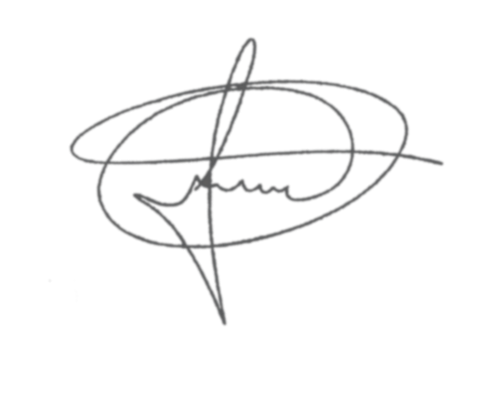

**FERNANDO DO POSTO**

**VEREADOR**